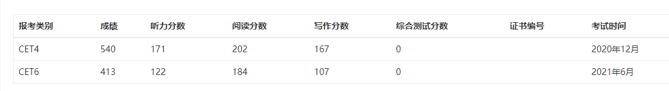





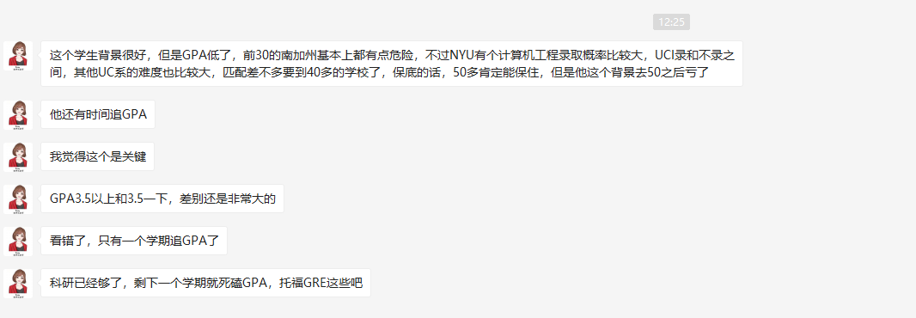

他说的这个计算机工程的课基本等同于我现在选过的cs课了，都学过了

除了计算机体系结构和组织和操作系统没学，都重复了

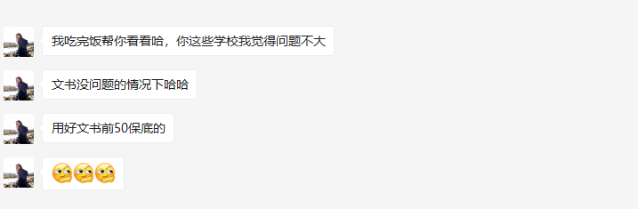

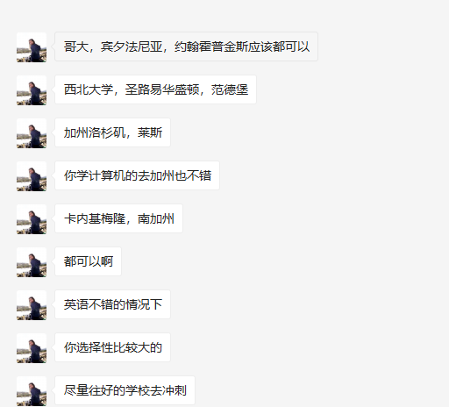

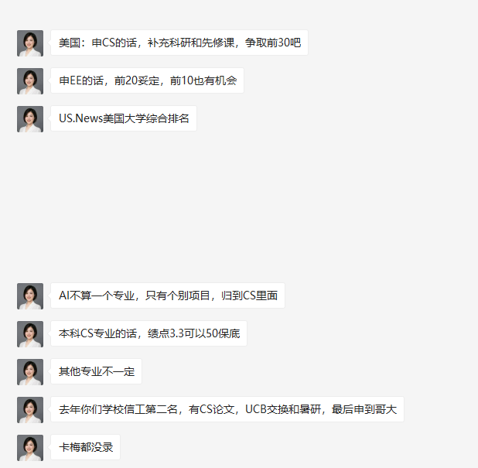

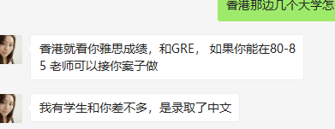

但是他绩点85

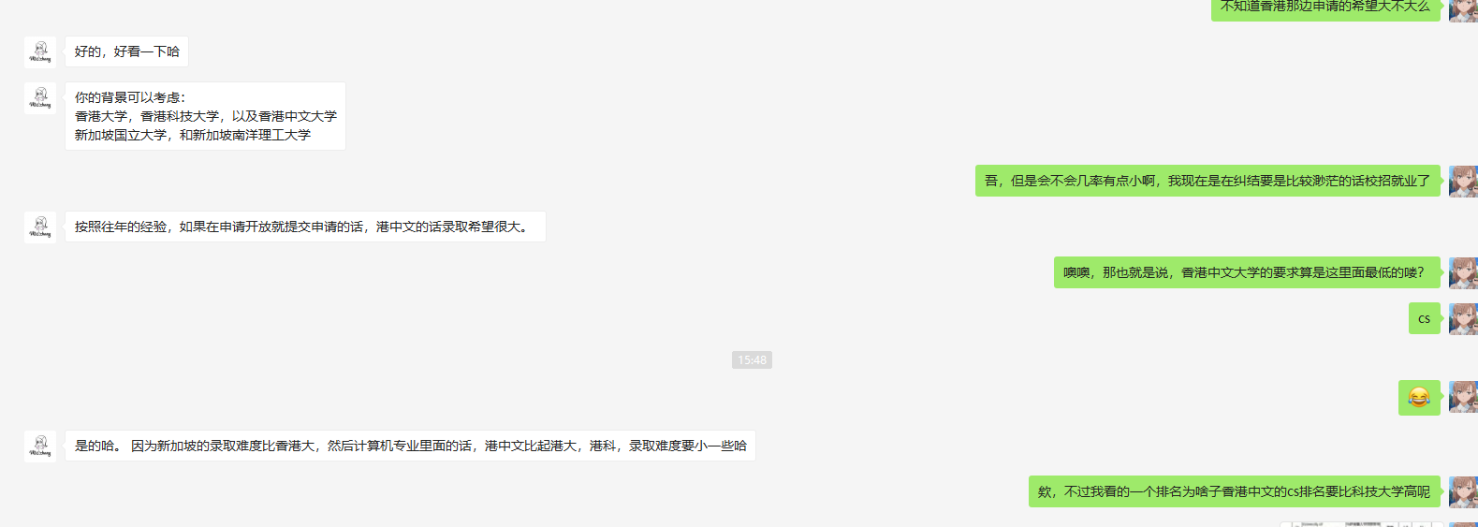

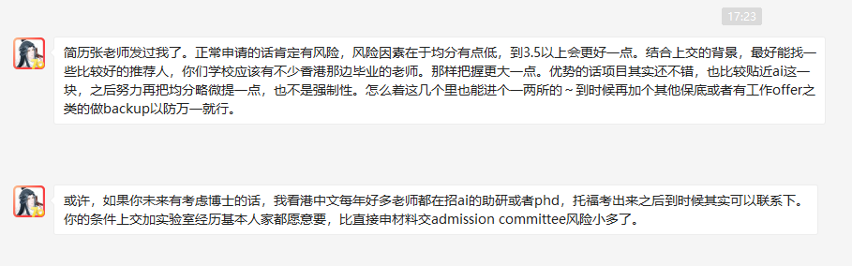

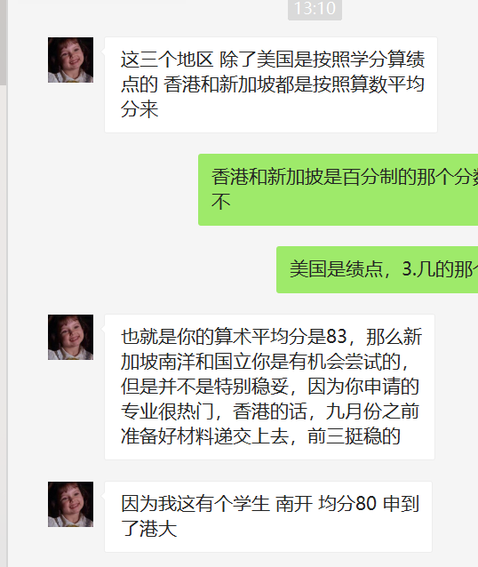

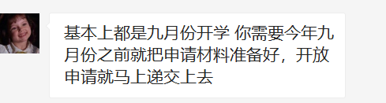

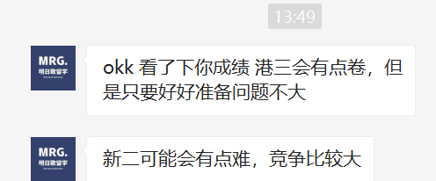

香港新加坡

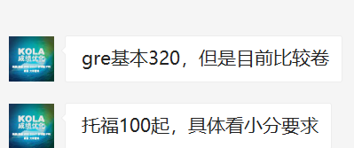

325分以上

总结：这个选择以及有风险的美国（杜克应该不会那么风险，需要考托福gre,香港：可以现在问问那边的助研

网上招聘信息不足

上面的助研启发

高校人才网: <http://www.gaoxiaojob.com/zhaopin/yanjiujigou/20220120/584203.html>

http://www.gaoxiaojob.com/zhaopin/gaoxiaojiaofu/20211108/565471.html

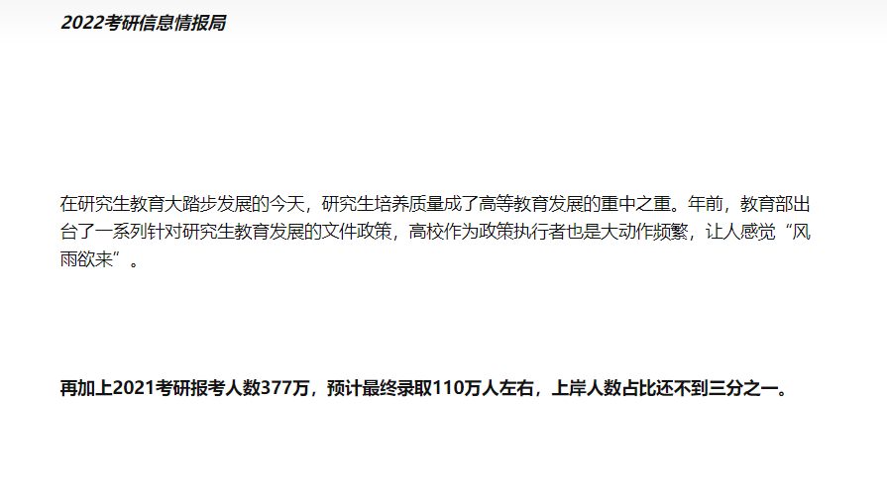

[考研竟然超过一半是二战生，上岸率高吗？ - 知乎 (zhihu.com)](https://zhuanlan.zhihu.com/p/363190452)

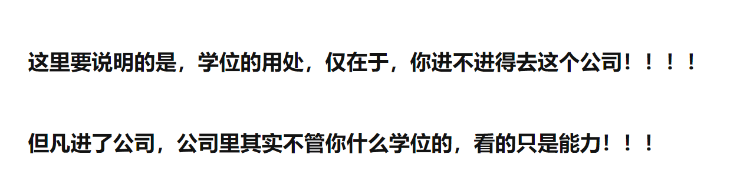

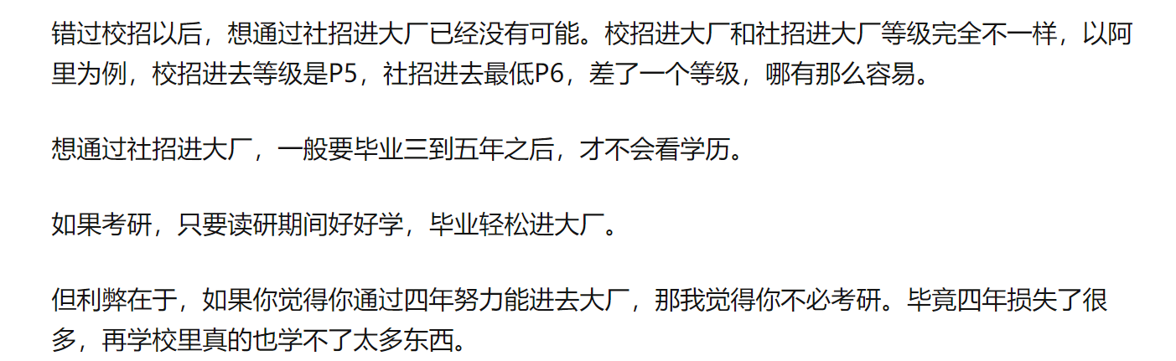

校招：

阿里

<https://talent.alibaba.com/campus/home>

腾讯

https://join.qq.com/post.html?

商汤

<https://hr.sensetime.com/SU604c56f9bef57c3d1a752c60/pb/school.html>

本科非cs可

看笔试面试，技术

算法：

[如何准备互联网大厂算法面试和笔试？ - 知乎 (zhihu.com)](https://zhuanlan.zhihu.com/p/408388272)

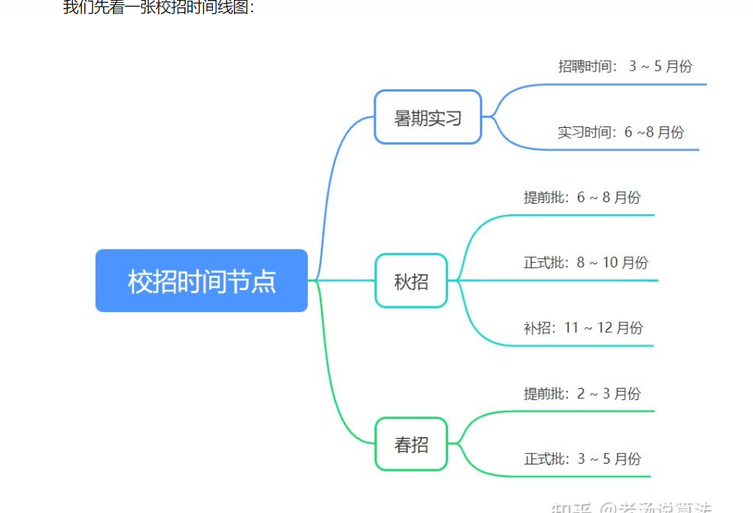

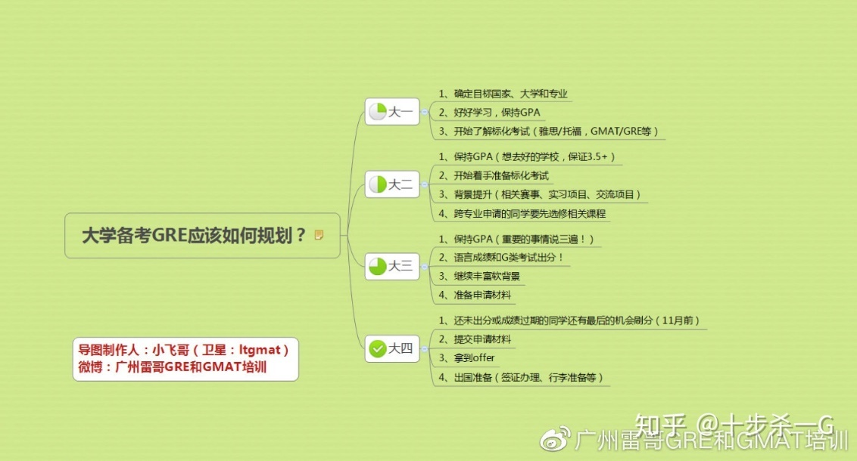

内推；腾讯老师以及下学期的字节跳动

准备：算法没问题复习很快，但是需要刷题，不难花时间少，java和c++语法，sql需要从头看，主要缺项目经验，需要git上仿几个，以及tcpip等其余的基础技能，都需要花时间

Acm比赛？真不行

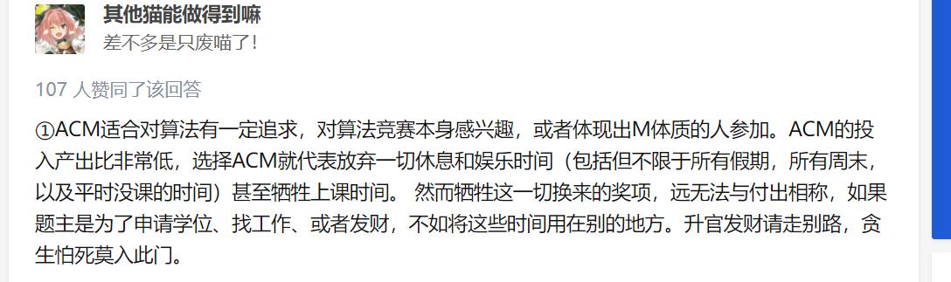

[(28 封私信 / 82 条消息) 计算机专业假如能进大厂还有必要考研吗？ - 知乎 (zhihu.com)](https://www.zhihu.com/question/476194306)



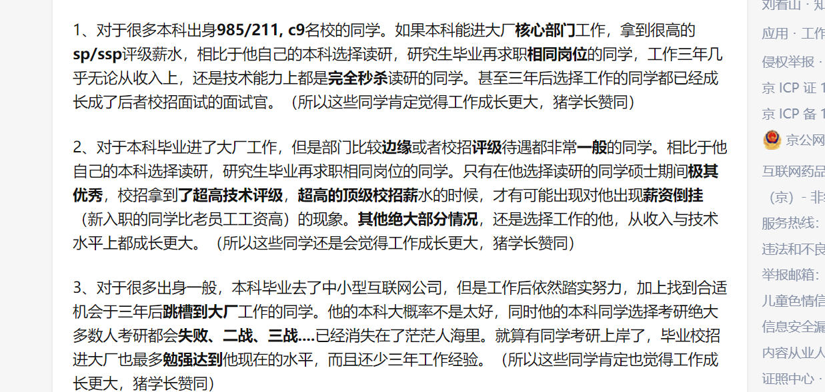

最后结论：准备托福gre 和校招。考研任何时间段不行了再考（应该就是香港以及校招都不行进了小厂之后感觉学不到东西，短时间也没有合适公司，考研）

但是大三下以及暑假，需要准备托福gre ，实验室的 ，cs的选修课以及选修的前端技术课，以及上面提到的

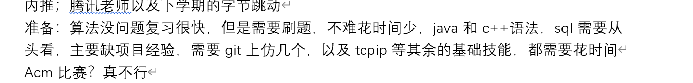

时间问题？取舍

需要再问一下香港新加坡定位？

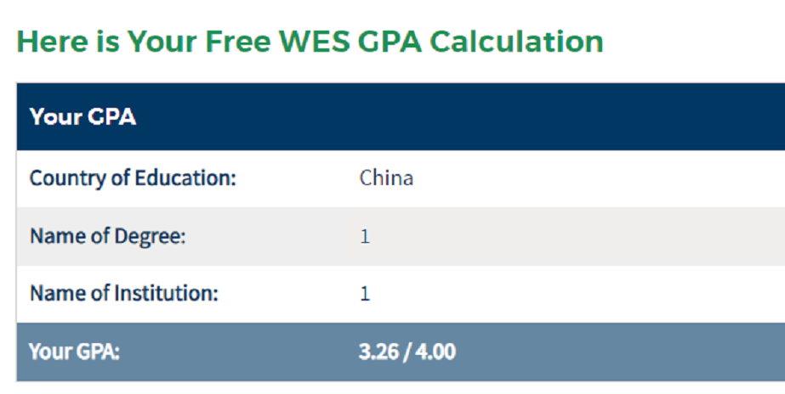

总不至于小厂还是那种垃圾的小厂吧，去那种小团队不错的，向上的好点的小厂可以接受

寒假 :托福 实验室 网课操作系统 github仿项目 下学期java前端需要基础，因此项目可以是java、

上海交通大学就业质量报告

考研：

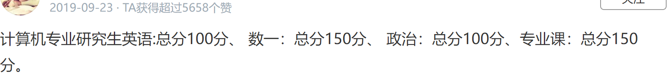



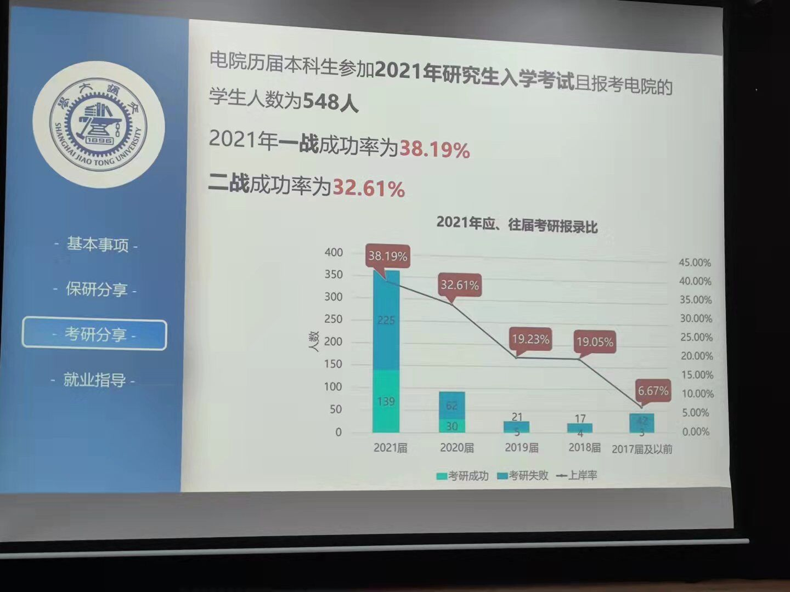

人数分析：

Cs学硕报录比：  
2020 进入复试 28



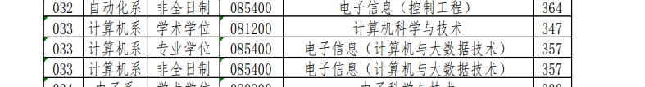

2021

进入复试 21 +8个强军计划





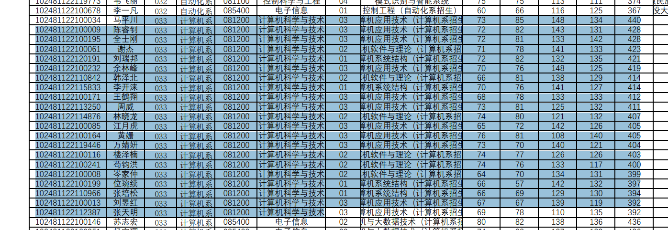

人工智能新开的，20年没有

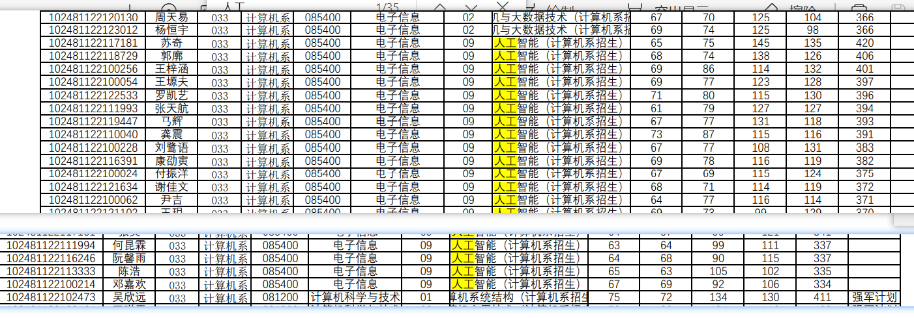

共36 最后拟录取30 报考人数在电子信息栏目中无法查询

人工智能班没有到大四，因此考试的名额多，分数低

因此只报专硕 那我为啥不报ce的呢



但是22年的清源研究院拟录取 15名

学硕

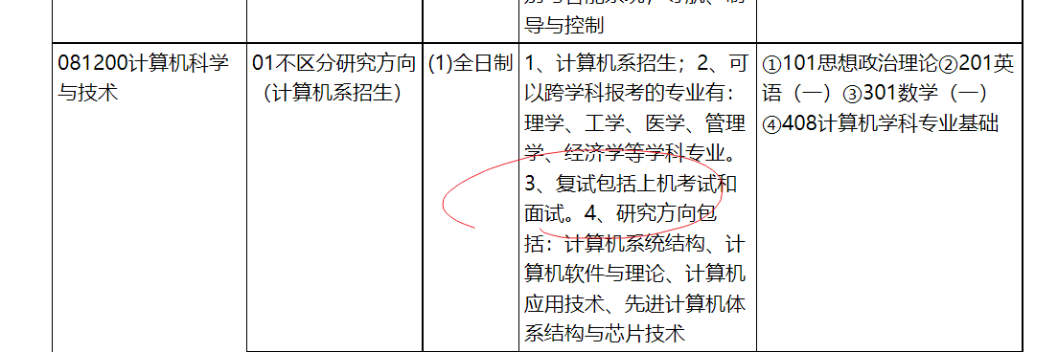

专硕  
计算机与大数据技术（计算机系招生）

人工智能（计算机系（清源研究院）招生）

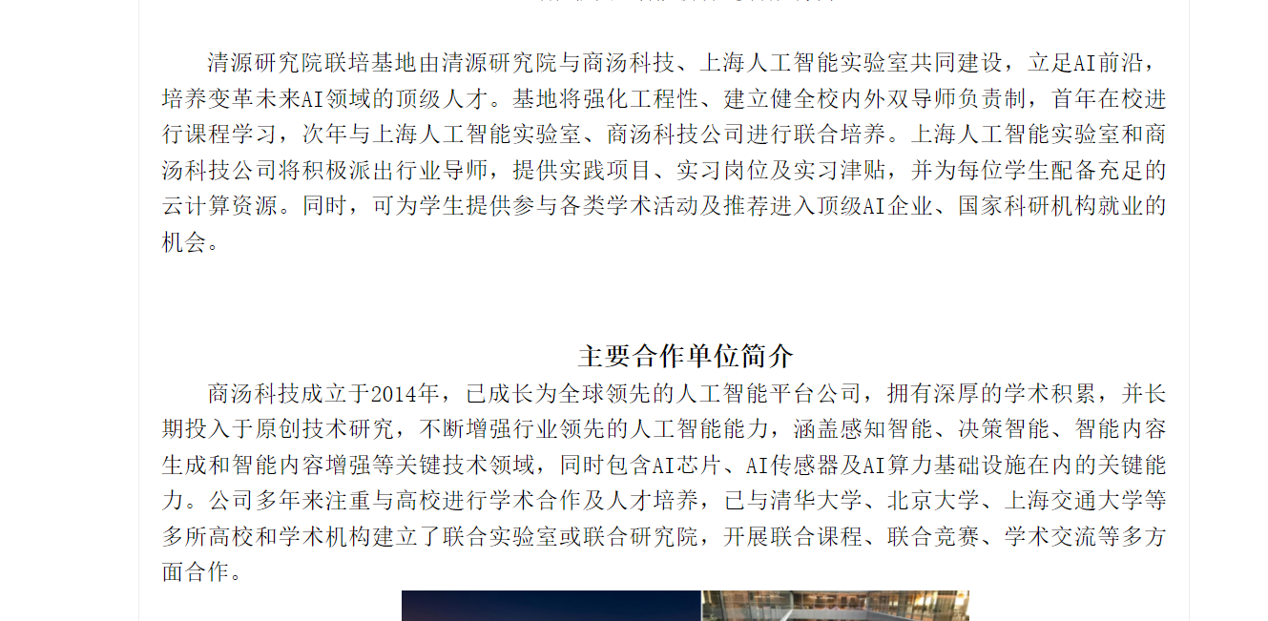

复试的面试好过，实习

计算机与大数据技术（计算机系（南湖实验室）招生）

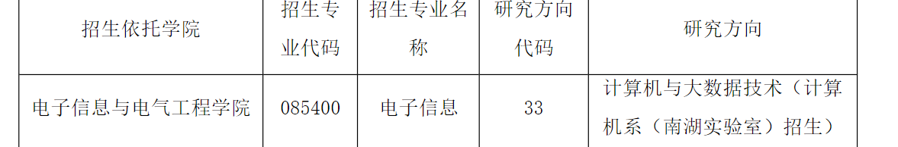

计算机与大数据技术（计算机系（四川研究院）招生）



计算机与大数据技术（计算机系（中电科联培基地）招生）

计算机与大数据技术（计算机系（海南专项）招生）

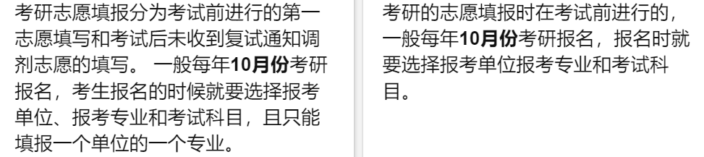

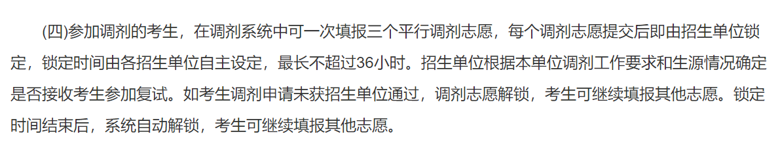

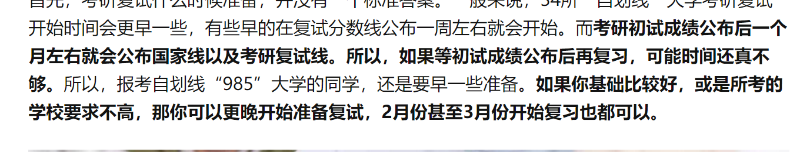

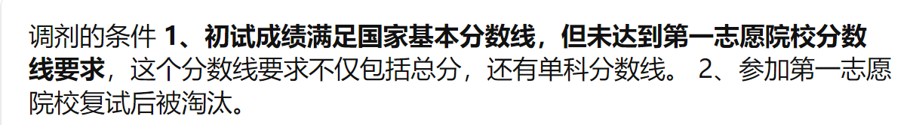

上海交通大学2022年硕士招生专业目录及考试科目

[上海交通大学2022年硕士招生专业目录及考试科目-上海交通大学研招网 (sjtu.edu.cn)](https://yzb.sjtu.edu.cn/info/1022/2464.htm)

2021

[【专业目录】上海交通大学2021年硕士招生专业及考试科目 - 研究生招生简章、招生专业目录、复试录取办法，各院（系、所）或学科、专业招收研究生人数 - 上海交通大学信息公开网 (sjtu.edu.cn)](https://gk.sjtu.edu.cn/Data/View/1669)

2020

[上海交通大学2020年硕士研究生招生专业目录 - 研究生招生简章、招生专业目录、复试录取办法，各院（系、所）或学科、专业招收研究生人数 - 上海交通大学信息公开网 (sjtu.edu.cn)](https://gk.sjtu.edu.cn/Data/View/1945)

[硕士生招生-上海交通大学研招网 (sjtu.edu.cn)](https://yzb.sjtu.edu.cn/zsjz/ssszs.htm)

[历史数据-上海交通大学研招网 (sjtu.edu.cn)](https://yzb.sjtu.edu.cn/xxgs1/lssj.htm)



上交有没有自己的调剂系统 ：

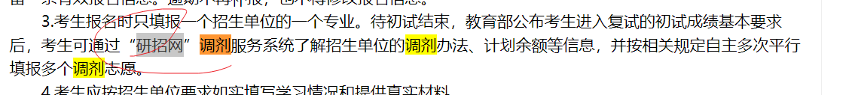

应该是没有自己的调剂系统，和预调剂

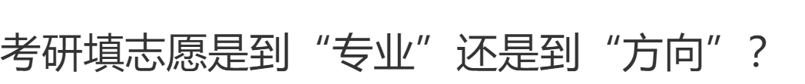

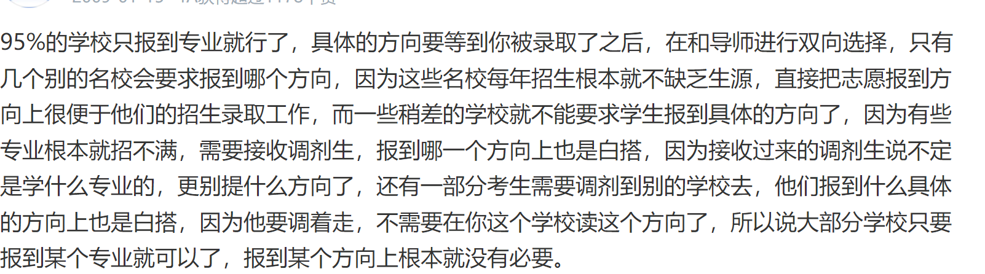

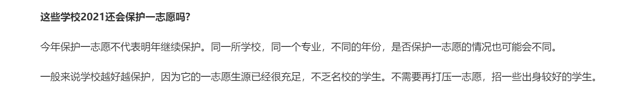

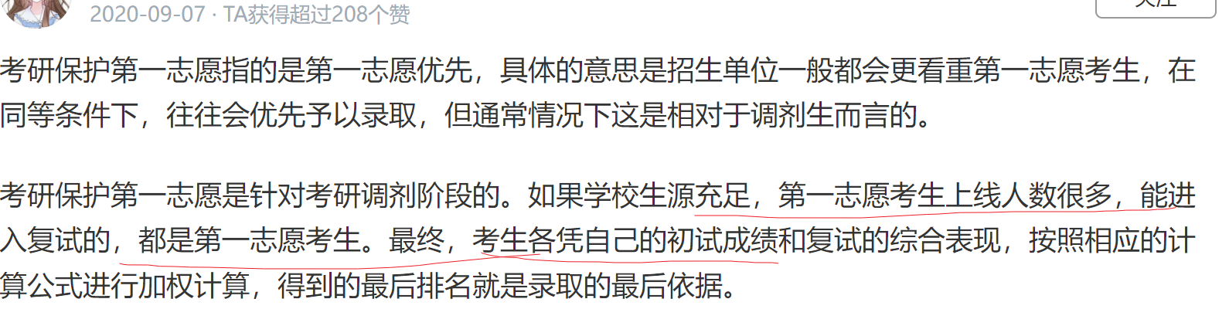

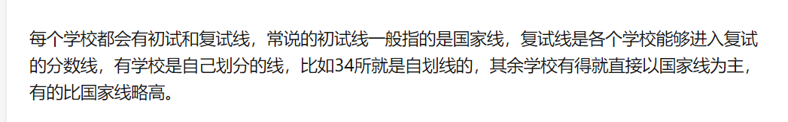

交大第一志愿 （可以等这次数据出来），人工智能专硕

中科院等其他学校？

时间 学两个月托福复试分数线出了，考研数据也会出，有一个校招的实习

考研时间

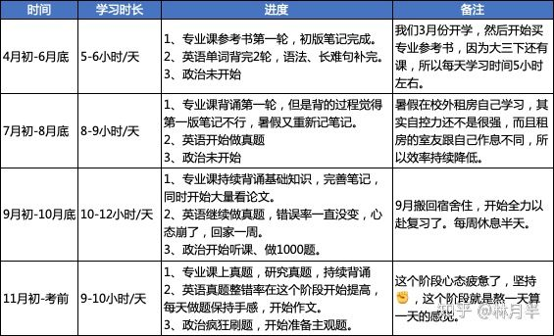

[23考研备考规划与详细计划安排（23考研一年备考计划时间表）-夫尔寄宿 (allkaoyan.com)](https://www.allkaoyan.com/x/1883.html)

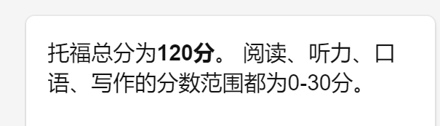

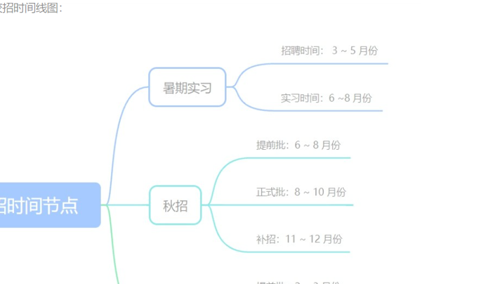

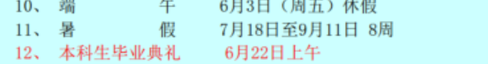

可以在校招的时候让考研复习到专业课

文书

香港比较少推荐信 1-2

美国 推荐信 3

中介或自己写，实验室的导师签字

简历

个人陈述 why school why major

小文书 500个单词介绍自己经历

美国网申没有通知自己刷

美国提交早,

cs 2022 年12 ，1月份提交

香港看qs

us news 美国排名 全球排名 里面的

看美国排名

加州大学吃gpa分数

交大跟南加大有协议

中介说南加州可以考虑

有可能直接不面试 直接offer

也有可能50% 面试

研究生本中国 美国 都是一样的课本科研究生但是深入

出国和考研都可以随时出去以及考

要解决问题：

Data science cs ce 还有别的么

Ce专业美国硅谷就业和cs相比？中介说的是可

大厂面试笔试细节 录取数据等，社招小厂难度 大厂准备多久

文书推荐信具体细节，不是很重要，急

人工智能硕士如何

是不是同校的考研题目有原题啥的

软件的硕士考试

是否不同的职位题目要求不同

缺数据库 计算机组成 计算机网络

专硕 报考

腾讯 商汤的对应岗位的题还是题目一样